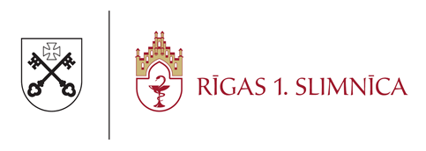
LĒMUMS
(informācijas apkopojums)

Iepirkuma nosaukums: | Mobilo sakaru pakalpojumu nodrošināšana
Iepirkuma veids | Iepirkums precēm un pakalpojumiem no 600 līdz 9999 EUR (bez PVN)  vai būvdarbiem no 600 līdz 19999 EUR (bez PVN)
Identifikācijas Nr. | R1S 2024/124-iep
Lēmuma pieņemšanas datums | 17.12.2024.
Pretendentu nosaukumi un līgumcenas | Pretendents
Pretendentu nosaukumi un līgumcenas | SIA “BITE Latvija”
Pretendentu nosaukumi un līgumcenas | SIA “Latvijas Mobilais Telefons”
Pretendentu nosaukumi un līgumcenas | SIA “Tele2”
Noraidītie pretendenti un noraidīšanas iemesli
  Nr. p.k. | Pretendenta nosaukums | Noraidīšanas pamatojums
  1. | SIA “BITE Latvija” | Piedāvājums nav atzīts par saimnieciski izdevīgāko piedāvājumu.
  2. | SIA “Tele2”
Piedāvājuma izvēles kritērijs | Atbilstība pasūtītāja prasībām un saimnieciski izdevīgākais piedāvājums.
Pasūtītājs nolemj slēgt līgumu ar:
  Nr. p.k. | Pretendenta nosaukums | Pamatojums
  1. | SIA “Latvijas Mobilais Telefons” | Atbilstība pasūtītāja prasībām un saimnieciski izdevīgākais piedāvājums.

Iepirkuma atbildīgā persona V.Voļaks

